**DESAROLLO PROYECTO 1**

1. **Nombre API REST**: Solicitudes

Visual Studio: 2019

Base de Datos: SQL Local “Libreria”

**Framework**: NetCore 3.1.

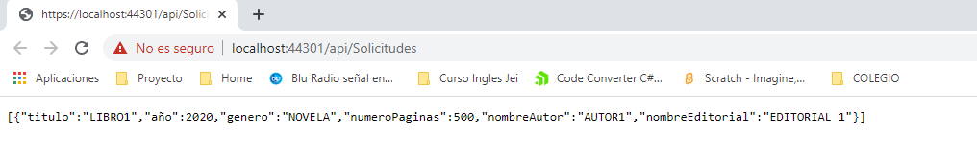

1. **Métodos implementados:**

**2.1 Agregar Libro**

**Endpoint**: <https://localhost:44301/api/Solicitudes>

**Método: POST**

**JSON de Entrada**:

 {

        "titulo": "María",

        "Año": 2015,

        "Genero": "Comedia",

        "NumeroPaginas": 250,

        "NombreAutor": "Slytherin",

        "NombreEditorial": "Editorial2"

 }

**JSON de Respuesta Correcto**:

{

    "estado": **0**,

    "detalle": "El registro se ha creado correctamente"

}

**JSON de Respuesta Fallida**:

{

    "estado": **-1**,

    "detalle": " La editorial no está registrada."

}

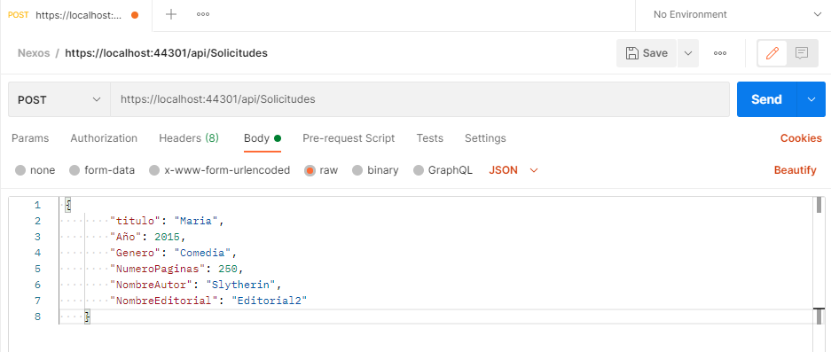

**Restricción N°1:** Autor: Responder con el mensaje: “El autor no está registrado”.

{

    "estado": **-1**,

    "detalle": "El autor no está registrado."

}

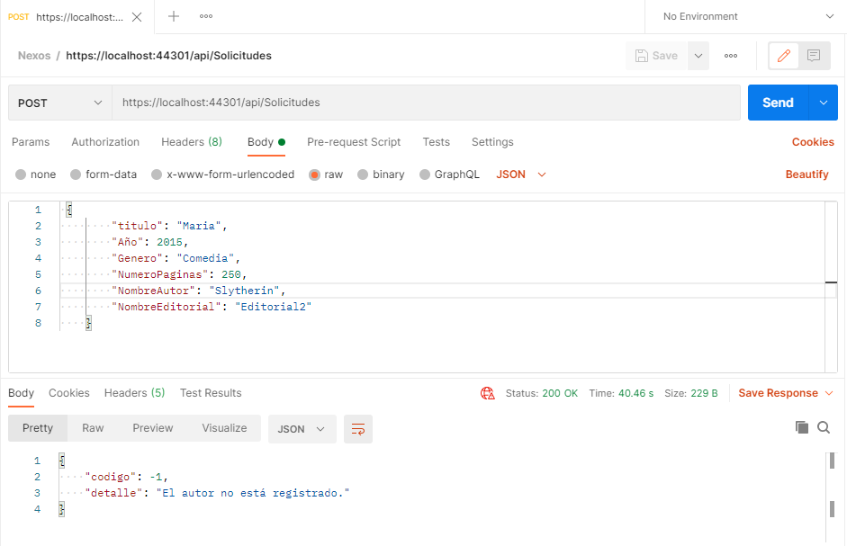

**Restricción N°2:** Editorial: Responder con el mensaje: “La editorial no está registrada”.

{

    "estado": **-1**,

    "detalle": "La editorial no está registrada."

}

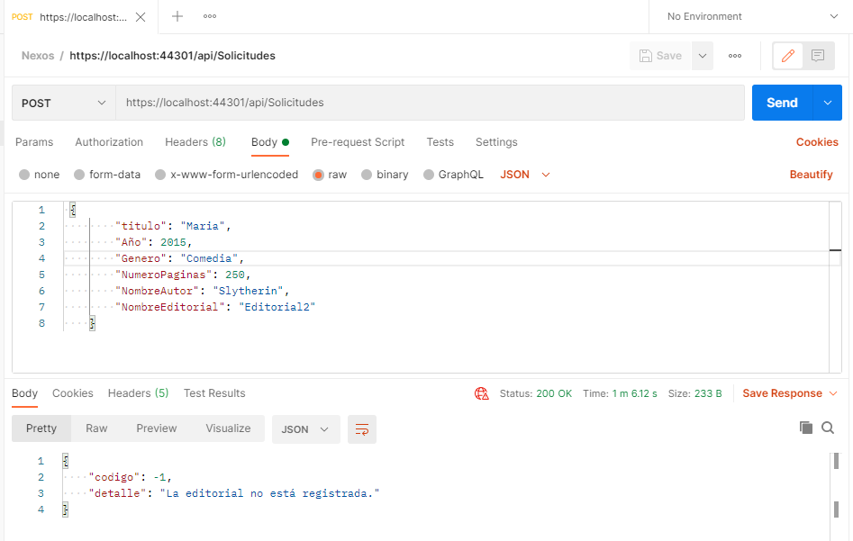

**Restricción N°3:** Si al intentar registrar un libro se supera el máximo permitido, debe generarse una excepción y responder con el mensaje: “No es posible registrar el libro, se alcanzó el máximo permitido.”.

{

    "estado": **-1**,

    "detalle": "No es posible registrar el libro, se alcanzó el máximo permitido."

}

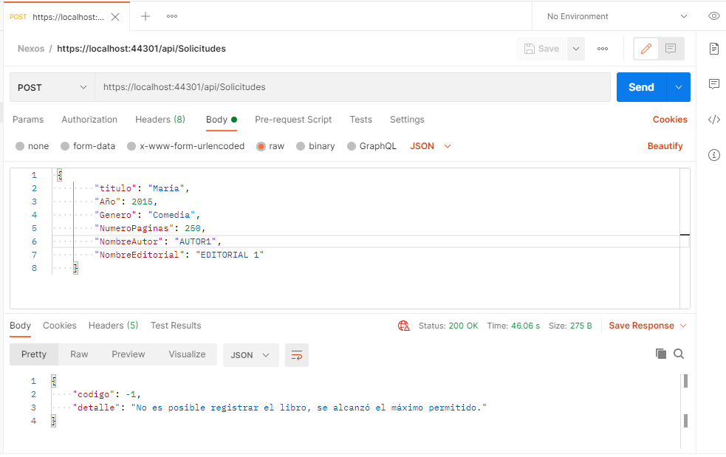

**2.2 Consultar todos los libros**

**Método: GET**

**JSON de Respuesta Valida**:

[

    {

     "titulo": "LIBRO1",

     "año": 2020,

     "genero": "NOVELA",

     "numeroPaginas": 500,

     "nombreAutor": "AUTOR1",

     "nombreEditorial": "EDITORIAL 1"

    },

    {

        …n

    }

]

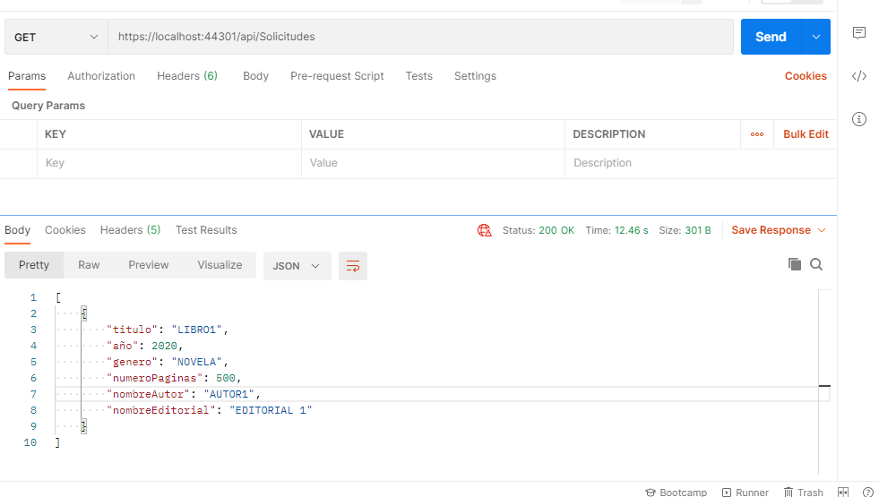

**2.3 Agregar Editorial**

**Endpoint**: <https://localhost:44301/api/Editorial>

**Método: POST**

**JSON de Entrada**:

{

   "NombreEditorial": "Editortial2",

   "DireccionEditorial": "Calle 2 # 9-25",

   "TelefonoEditorial": 3208692843,

   "CorreoEditorial": "net@hotmail.com",

   "MaximoLibrosResgistradosEditorial": 5

}

**JSON de Respuesta Correcto**:

{

    "estado": **0**,

    "detalle": "El registro se ha creado correctamente"

}

**JSON de Respuesta Fallida**:

{

    "estado": **-1**,

    "detalle": " La editorial ya existe."

}

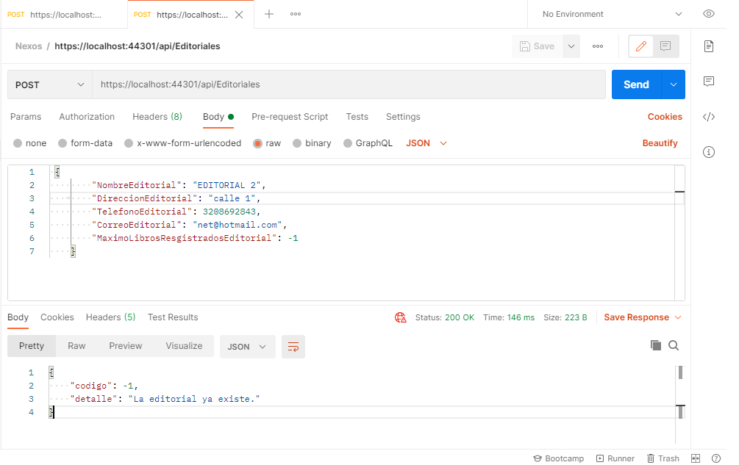

**Restricción:** Las editoriales pueden tener un máximo de libros registrados, en caso de no existir límite, se indica -1.

**2.4 Agregar Autor**

**Endpoint**: <https://localhost:44301/api/Autores>

**Método: POST**

**JSON de Entrada**:

{

 "NombreAutor": "EDITORIAL 2",

   "FechaNacimientoAutor": "2021-02-20",

   "CiudadAutor": "Bogotá",

   "CorreoAutor": "net@gmail.com"

}

**JSON de Respuesta Correcto**:

{

    "estado": **0**,

    "detalle": "El registro se ha creado correctamente"

}

**JSON de Respuesta Fallida**:

{

    "estado": **-1**,

    "detalle": " El autor ya existe."

}

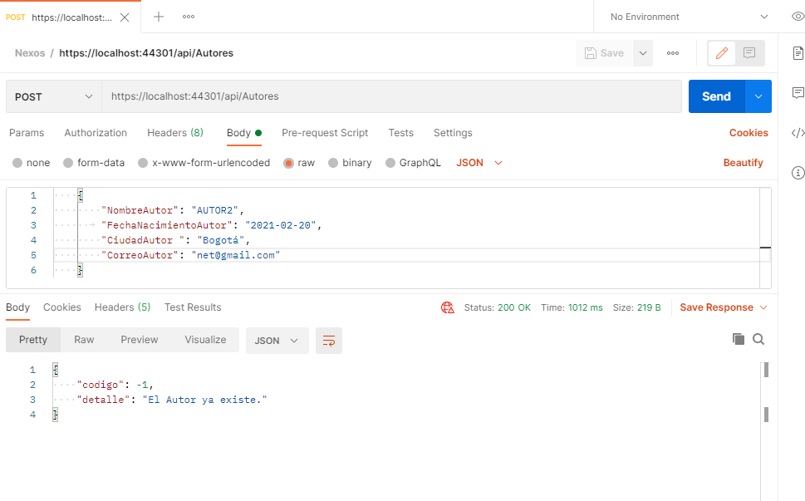

**2.5 Búsqueda por criterios**

**Endpoint**: <https://localhost:44301/api/Solicitudes>/palabraclave

**Método: GET**

**Nota:** La palabra clave buscar por Autor, Año o Titulo.

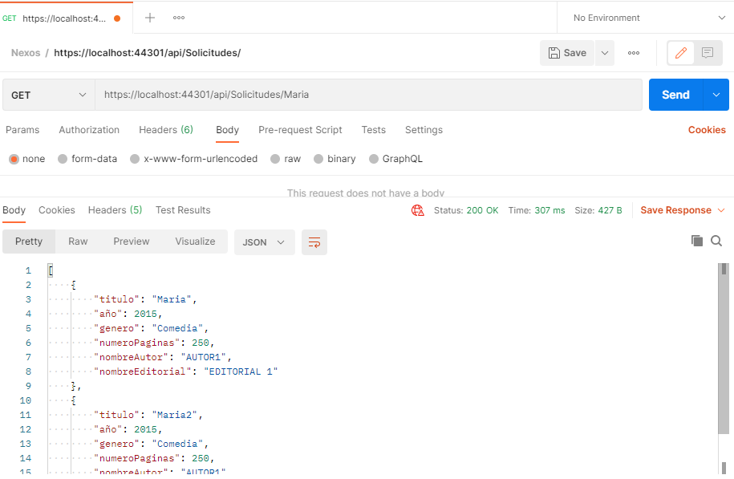

1. **Arquitectura:**

Clean Arquictecture (Robert C. Martin)

* Capa Presentación (API)
* Aplicación Dominio (Core)
* Infraestructure

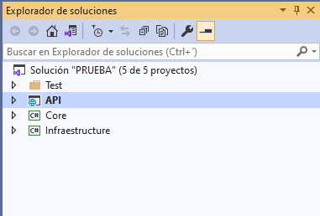

1. **Base de Datos:**

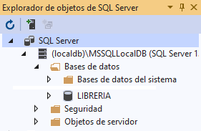

**4.1 Tablas implementadas:**

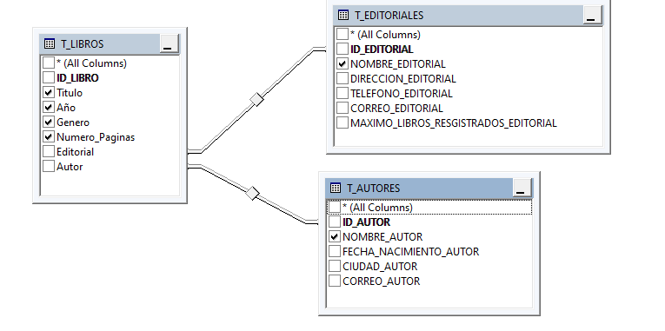

**Tabla: “T_LIBROS”**

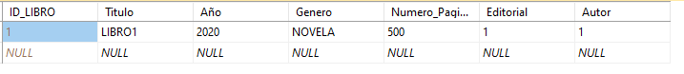

**Tabla “T_AUTORES”**



**Tabla: “T_EDITORIALES”**

